Medienmitteilung
organicXseeds in neuem Gewand
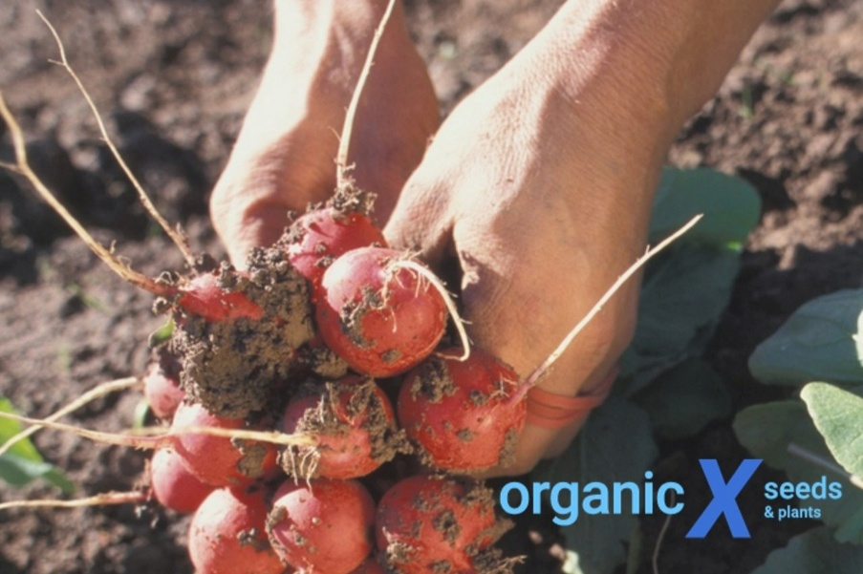
Nach über zehn Jahren erfolgreicher Nutzung wurde organicXseeds, die Datenbank für ökologisches Saatgut umfassend modernisiert. Im Mittelpunkt des Relaunches stand eine technische Weiterentwicklung, die alle Formen von Saat- und Pflanzgut mit einbezieht und deutlich präziser dargestellt. Die neue organicXseeds verbessert zudem die Nutzerfreundlichkeit für Biobetriebe, Kontrollstellen und Behörden.
organicXseeds gibt einen Überblick zur Verfügbarkeit von biologischem Saat- und Pflanzgut. (Foto: BLE, Dominic Menzler, BLE)

(Frankfurt am Main und Frick, 19. Januar 2026) Nach mehr als einem Jahr intensiver Entwicklungs- und Testarbeit ist die vollständig überarbeitete Datenbank organicXseeds erfolgreich gestartet. Sie bietet ein neues Design, moderne Technologie und zahlreiche Funktionen, die die Arbeit für Biobetriebe, Kontrollstellen und Behörden erheblich erleichtern. Die Entwicklung begann mit ausführlichen Interviews und Befragungen der Nutzer*innen. Die Anforderungen, Wünsche und Erfahrungen sind direkt in die Neuentwicklung eingeflossen.
Wichtige digitale Werkzeuge für den Ökolandbau
organicXseeds erfüllt die Anforderungen der EU-Öko-Verordnung (Art. 26 VO (EU) 2018/848) sowie der Schweizer Bioverordnung (SR 910.18) und ist die gesetzlich vorgeschriebene Datenbank für die Erhebung von Daten zur Verfügbarkeit von biologischem Pflanzenvermehrungsmaterial (PVM) und Umstellungs-PVM. «Kern des Relaunches ist die technische Weiterentwicklung, mit der nun alle Formen von PVM optimal abgebildet werden können. Zwar wurde die Datenbank schon zuvor vielfältig genutzt, nun ermöglicht sie jedoch eine deutlich präzisere und differenzierte Darstellung von Saatgut, Knollen, Zwiebeln, Edelreisern, Stecklingen und weiteren Vermehrungsformen», sagt die Projektleiterin Kaja Gutzen.
Saatgut und Pflanzgut – übersichtlich angeordnet
Weitere Neuerungen umfassen ein frisches Design, eine verbesserte Navigation – unter anderem durch die klare Trennung von Saatgut und Pflanzgut – sowie überarbeitete Eingabemasken für Gesuche und Anträge, die sowohl nationalen als auch EU-rechtlichen Anforderungen entsprechen. Aktuell wird organicXseeds in zwölf europäischen Ländern genutzt und ist in die jeweiligen nationalen Verwaltungsprozesse integriert. Der Relaunch schafft eine moderne, vernetzte und effiziente digitale Infrastruktur für ökologisches PVM.
«organicXseeds bildet ein eng vernetztes digitales Ökosystem, das Transparenz schafft, Verwaltungsprozesse vereinfacht und die Nutzung von biologischem Pflanzenvermehrungsmaterial europaweit effizient unterstützt», erläutert Kaja Gutzen. Einen Überblick der wesentlichen Neuerungen und weitere detaillierte Informationen finden Interessierte auf den nationalen Unterseiten von organicxseeds.com und den dort aufgeschalteten FAQs.
2640 Zeichen, Abdruck honorarfrei, um ein Belegexemplar wird gebeten.
FiBL-Kontakte
- Kaja Gutzen, (Projektleitung organicXseeds)
Tel +49 69 7137699 - 815, E-Mail kaja.gutzen@fibl.org
- Matthias Klaiss, (Saatgutstelle des FiBL, Schweiz)
Tel +41 62 865-7208, E-Mail matthias.klaiss@fibl.org
Links
- organicxseeds.com: Nationale Datenbanken für ökologisches Pflanzenvermehrungsmaterial
Diese Medienmitteilung im Internet
Sie finden diese Medienmitteilung einschliesslich Bilder im Internet unter www.fibl.org/de/infothek/medien.html.

Hintergrund zu organicXseeds
Die Datenbank organicXseeds wurde vom FiBL entwickelt. Aktuell müssen alle europäischen Länder und alle Bundesländer eine Datenbank vorhalten, die der Anforderung gemäss Art. 26 der Verordnung (EU) 2018/848 (Erhebung von Daten zur Verfügbarkeit auf dem Markt von biologischem Pflanzenvermehrungsmaterial und Umstellungspflanzen-vermehrungsmaterial) entspricht. Alle Bundesländer und das Bundesamt für Landwirtschaft in der Schweiz haben das FiBL beauftragt, dieses rechtlich verbindliche und abschliessende Informationssystem mit der Datenbank organicXseeds umzusetzen. In die Datenbank werden national verfügbare Angebote an biologischem Pflanzenvermehrungsmaterial sowie Umstellungspflanzen- vermehrungsmaterial eingestellt. Insgesamt nutzen zwölf EU- und Nicht-EU-Länder die Plattform organicXseeds.com, die vom FiBL technisch verwaltet und von den jeweils zuständigen nationalen Behörden inhaltlich betreut wird. Das in die Datenbank organicXseeds eingestellte Angebot ist laut EU-Verordnung 2018/848 und der Bio Verordnung (910.18) der Schweiz die Grundlage für Genehmigungsentscheidungen durch die betreffenden verantwortlichen Organisationen Kontrollstellen bzw. Kontrollbehörden, in der Schweiz das FiBL).
Über das FiBL
Das Forschungsinstitut für biologischen Landbau (FiBL) ist die weltweit führende Forschungseinrichtung im Bereich der Biolandwirtschaft. Seit über 50 Jahren steht es für die gemeinsame Entwicklung von Wissen – durch Austausch, Zusammenarbeit und gemeinsames Lernen von Praktiker*innen, Forschenden und Beratenden. Mit über 400 Mitarbeitenden an Standorten in der Schweiz, Deutschland, Österreich, Frankreich, Ungarn und Brüssel arbeitet das FiBL international mit Partnern aus Forschung, Beratung, Landwirtschaft und Politik zusammen.
Das FiBL Deutschland ist als gemeinnütziger Verein organisiert und bietet wissenschaftliche Expertisen für aktuelle Fragen der ökologischen Land- und Lebensmittelwirtschaft. Die FiBL Projekte GmbH wurde 2011 als gemeinsame Organisation des FiBL Deutschland e. V. und der Stiftung Ökologie & Landbau (SÖL) gegründet. Als weitere Gesellschafter kamen Bioland, Naturland und Demeter hinzu. Die FiBL Projekte GmbH stärkt die Zusammenarbeit ihrer Gesellschafter und erbringt ein breites Angebot an Dienstleistungen für die ökologische Landwirtschaft und Lebensmittelwirtschaft. www.fibl.org

